VEIKSMO SAVAITĘ BE PATYČIŲ 2016
Vilniaus miesto lopšelyje - darželyje „Saulėgrąža“
24 vaikai iš Vilniaus miesto lopšelio darželio „Saulėgrąža“ priešmokyklinės „Šnekučių“ grupės įsijungė į „Veiksmo savaitę BE PATYČIŲ.“
Šios savaitės veiklų metu vaikai daug kalbėjo apie draugystę, draugus. Visi iš Zipio draugų valandėlių žino ką reikia daryti ,kad išsaugotumei draugystę.
Veiklos buvo įprastinės pokalbių ir pasisakymų lygyje. Gal kiek buvo naujove, kad vaikai kūrė eiles draugams. Viską dėjome į darbelių lentą, kad tėveliai matytų.
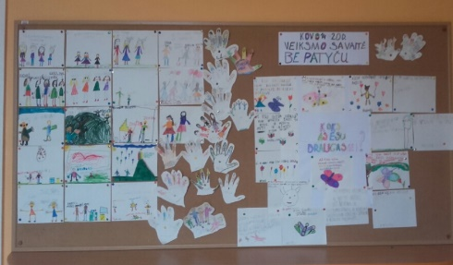

Veiksmo savaitės pabaigoje aptarėme visos savaitės įvykius ir viską sudėjome į „Draugų knygą.“
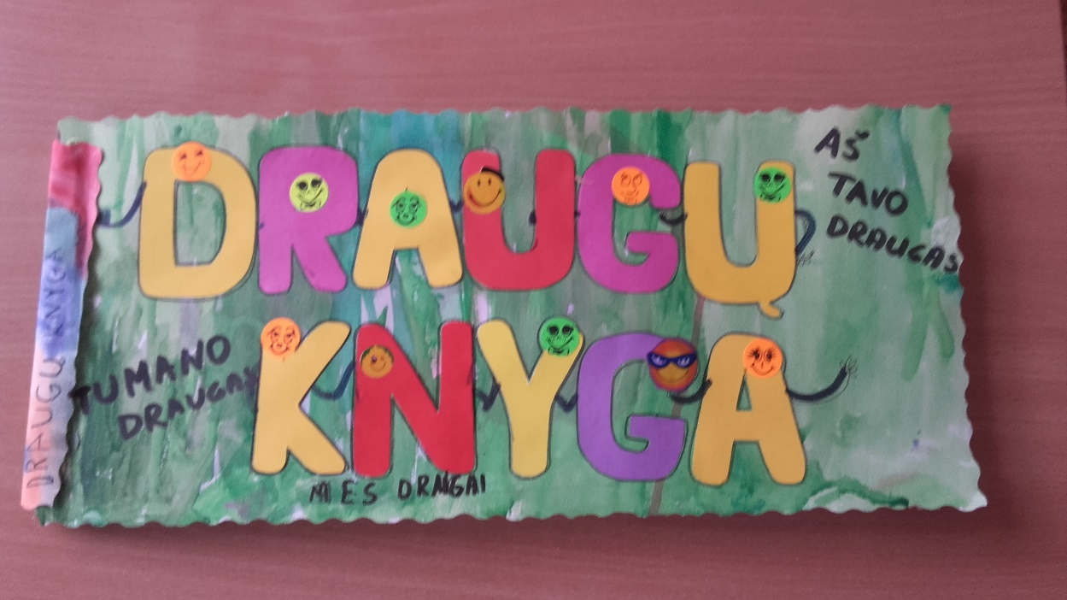
Priešmokyklinės grupės pedagogė Vida Miginienė

